作业题：
- 用尼科尔棱镜观察部分偏振光。当尼科尔棱镜由对应于极大强度的位置转过60°时，光强减为一半，求光束的偏振度。
- 一束自然光以57°入射到空气-玻璃界面，玻璃折射率为n=1.54，求：(1)反射光的偏振度；(2)透射光的偏振度。
- 用方解石切割成正三角形截面的棱镜（如图1所示）。自然光以角入射，定性画出o光、e光的振动方向，传播方向。
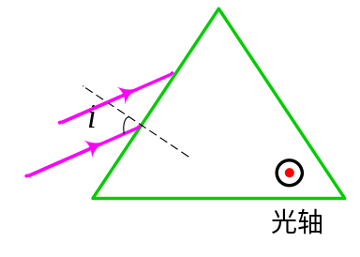
图1
- 在折射率为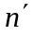的玻璃基板上，涂制一层折射率为的介质薄膜，一束电矢量在入射面内的平面偏振光入射到基板和薄膜上，如图2所示。改变入射光的方向，使直接从基板透射的光和通过介质薄膜后再透射的光的光强来确定介质薄膜的折射率。试解释这一原理，并给出表达式。
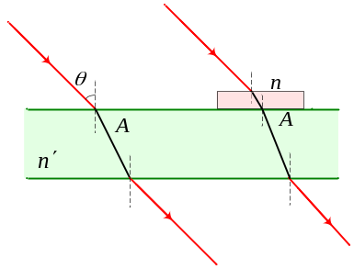图2
- 在图3所示的尼科耳棱镜中，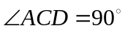，SM平行于AD。试计算此时能使o光在棱镜胶合面上发生全反射的最大入射角度以及相应的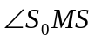。设以钠黄光入射，入射方向为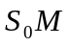。
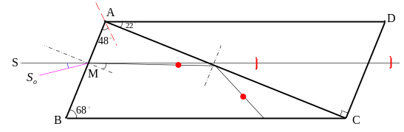图3
- 强度为的单色平行光通过正交尼科耳棱镜。现在两尼科耳棱镜之间插入一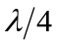片，其主截面与第一尼科耳棱镜的主截面成60°角。求出射光的强度（忽略反射、吸收等损失）。
- 用强度为的单色自然光（波长）垂直照射两个正交偏振片。若这时在偏振片中间插入一个晶片，且厚度恰符合o光、e光通过晶片时产生一个波长的程差。求透过第二个偏振片的光强。
- 在图5所示的装置中，S为单色点光源，置于透镜L的焦点处。P为偏振器，为此单色光的波片，其快轴与偏振器的振动轴成，为平面反射镜。设单色平面自然光波入射到偏振器的光束强度为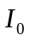，试分析光束经各元件后的光振动状态，并求出光返回处的光强（元件对光束的吸收散射等损耗不计）
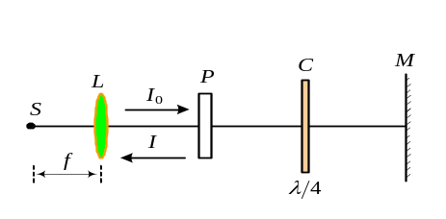
图5
- 有一椭圆偏振波，其琼斯矩阵为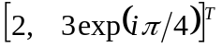。试求与之正交、且能量相同的椭圆偏振波的琼斯矩阵。
- 如图6，在杨氏双缝实验中，在光源孔后置偏振片P，在缝S₁、S₂后分别置P₁和P₂，使P的透光方向与P₁平行，与P₂成角。求屏上干涉条纹可见度，若去掉P，情况又如何?
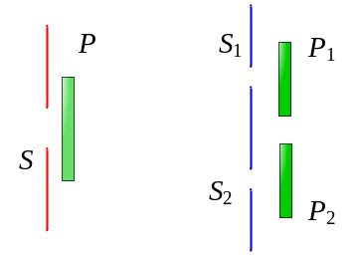
图6
- 一厚度d=0.025mm的方解石晶片，其光轴与表面平行。把它放在两个正交偏振片中间，第一个偏振片的透光轴与晶片主截面成45°。设自然可见光（波长400~700nm）垂直入射。问：
  - 透过第二偏振片的光中缺少哪些波长?
  - 若两偏振片透光轴平行，情况又如何？计算时不考虑色散，即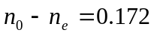与波长无关。

阅读题：
- 椭偏仪
- 电光、磁光和声光效应
- 散射光的偏振
- 光测弹性方法及玻璃内应力的测定
- 如何测不透明介质的折射率
思考题：
- 如何判别光源的偏振态？
- 如何从普通光源中取得偏振光？
- 单色光通过一个尼科耳棱镜N₁，然后入射到杨氏干涉装置的两个细缝上，问：(1)尼科耳棱镜N₁的主截面与图面应成怎样的角度才能使光屏上的干涉图样中的暗条纹为最暗？(2)在上述情况下，在一个细缝前放置一半波片，并将这半波片绕着光线方向继续旋转，问在光屏上的干涉图样有何变化？
- 在下图中，将一块波片放在输出平面偏振光的激光器输出外侧，并使其光轴与激光器输出光束的偏振面夹角为45°，则该波片起着“光隔离器”的作用，可以阻止外部反射光再次返回激光器谐振腔，试说明原理。

